

**机器人机械系统设计**

**作业2：抓取鸡蛋用机械手手爪设计**

班级： 22级机器人1班

学号： 20220397

姓名： 吴睿奇

日期： 2025.5.27

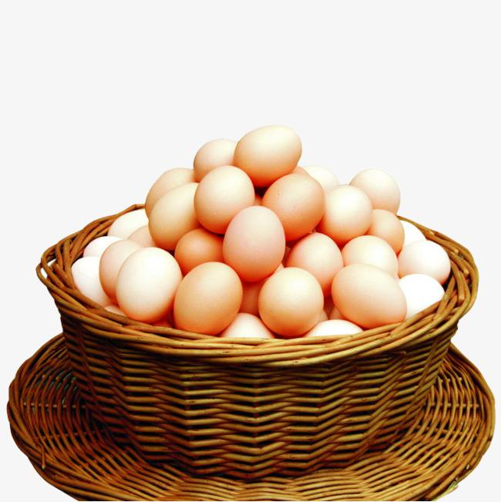手机屏幕的截图

AI 生成的内容可能不正确。

*a b*

图1 机械手手爪

## 通过（分级）爆炸图，简介手爪构成与工作原理

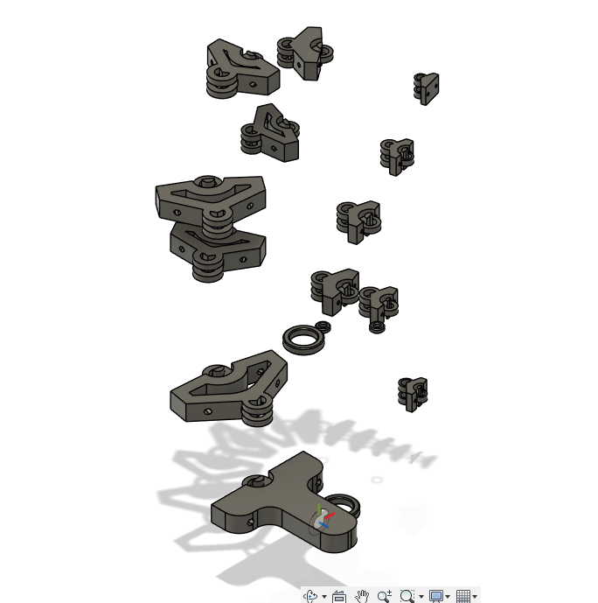

计算可用的对数螺旋的参数并绘制相应切面视图，主要流程如下：

1. 定义中心螺旋线长度函数：
   * 公式：
   * 实现：
   * # 实现：中心螺旋线长度函数实现  
     def Lc(b):  
      return np.sqrt(1 + b**2) * (s_max - s_min) / (2 * b) * (np.exp(2*np.pi*b) + 1) / (np.exp(2*np.pi*b) - 1)
2. 利用 Brent 法求解参数 b，使得 L_c(b) 等于预设的中心螺旋线长度 L_center。
   * 代码中使用了 scipy.optimize.brentq 求解零点。
3. 根据求得的 b，计算参数 a，其公式为：
   * 公式：
4. 计算终止角度 θ_end：
   * 公式：
5. 将螺旋线在区间 [0, θ_end] 内等分为若干小段，分别计算每个节点的边缘和中心径向坐标。
6. 利用极坐标到笛卡尔坐标的转换公式：
   * 公式：
7. 绘制每一小段四边形，并将图形导出为 DXF 文件，方便后续的工程应用。
8. 边缘螺旋线设计过程：
   * 公式：
   * 设计过程：利用指数函数描述螺旋线的扩张，确保在旋转过程中每一圈的径向距离逐渐增大，从而满足最小和最大间距的要求。
9. 中心螺旋线设计过程：
   * 公式：
   * 设计过程：通过取相邻两圈边缘的平均值，获得中间轨迹，实现平滑过渡及增强结构稳定性。
10. 设计过程实现代码：
    * 以下代码片段展示了如何计算边缘螺旋线和中心螺旋线：
    * # 实现：计算边缘与中心螺旋线  
      r_edge_seg = a * np.exp(b * theta_seg)  
      r_center_seg = 0.5 * (r_edge_seg + a * np.exp(b * (theta_seg + 2*np.pi)))

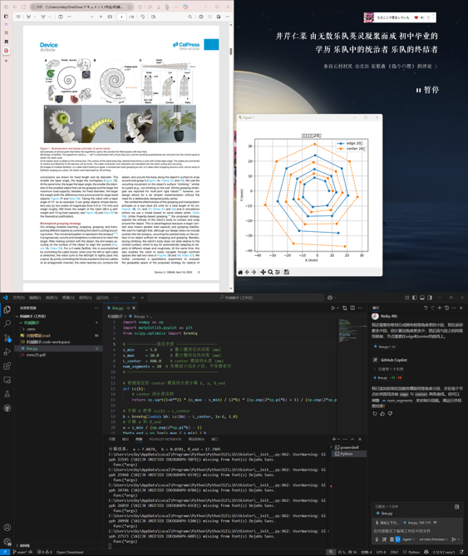

得出DXF后，围绕CENTER的割线生成对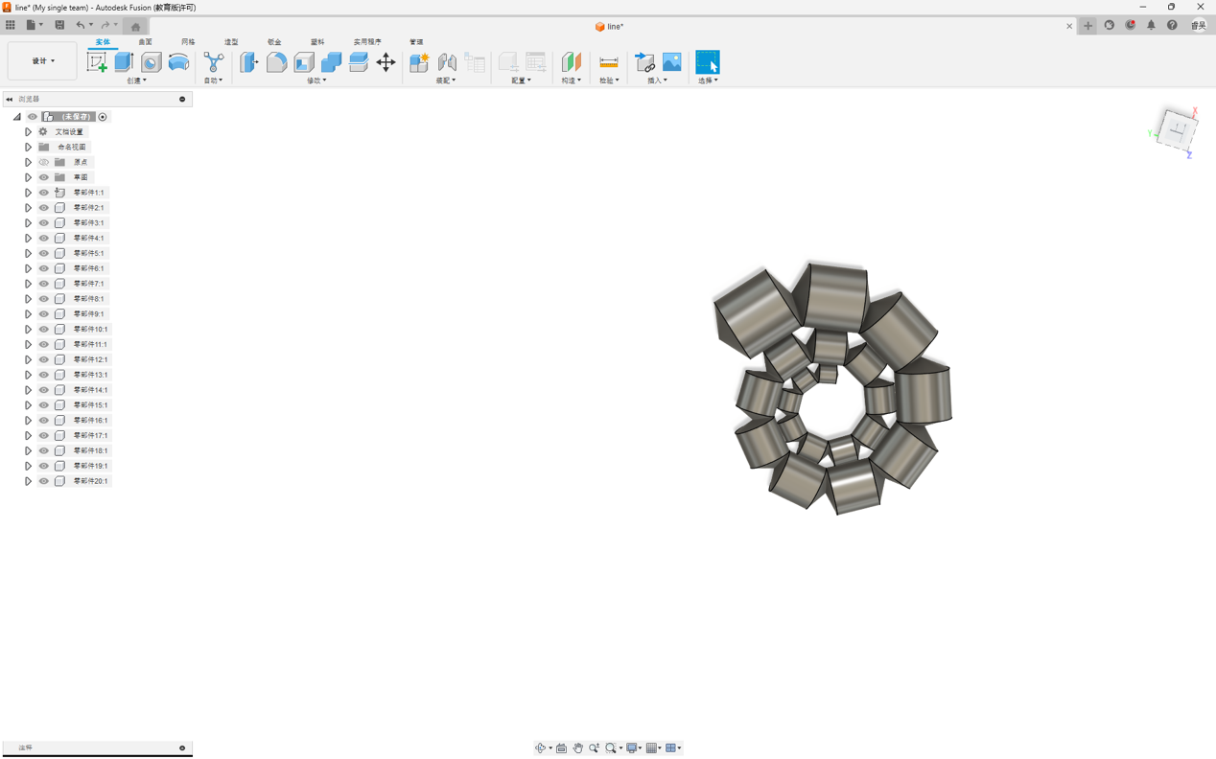称几何形体，挖出走线槽。

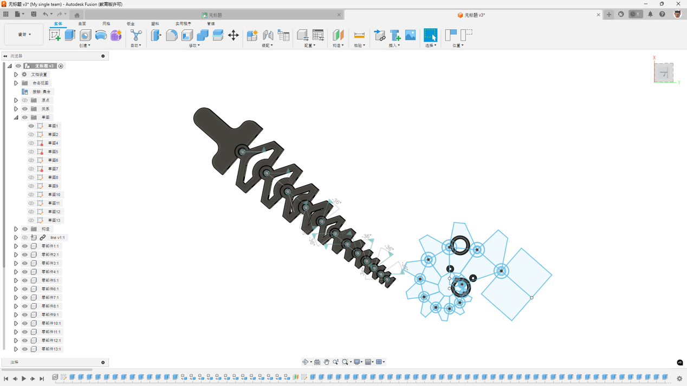

## 二、不少于3类尺寸物体抓取构型展示（软体机械手）

计算程序：

import numpy as np  
import matplotlib.pyplot as plt  
from scipy.optimize import brentq  
from solid import polygon, rotate, rotate_extrude, translate, union, scad_render_to_file  
from pathlib import Path  
import ezdxf  
  
# ─────────────指定参数 ──────────────────  
s_min = 12.0 # 最小圈间径向间距 (mm)  
s_max = 66.0 # 最大圈间径向间距 (mm)  
L_center = 200.0 # center 螺旋线长度 (mm)  
num_segments = 12 # 将螺旋分成多少段，可按需修改  
# ────────────────────────────────────────  
  
# 根据指定的 center 螺旋线长度计算 b, a, θ_end  
  
def Lc(b):  
 # 中心螺旋线长度函数 L_c(b)  
 # LaTeX: L_c(b) = \int_0^{2\pi} \sqrt{r(\theta)^2 + \bigl(r'(\theta)\bigr)^2}\,d\theta  
 # 经过解析可得：  
 # L_c(b) = \sqrt{1 + b^2}   
 # \,\frac{s_{\max} - s_{\min}}{2b}  
 # \,\frac{e^{2\pi b} + 1}{e^{2\pi b} - 1}  
 return np.sqrt(1 + b**2) * (s_max - s_min) / (2 * b) * (np.exp(2*np.pi*b) + 1) / (np.exp(2*np.pi*b) - 1)  
  
# 求解 b 使得 L_c(b) = L_center  
# LaTeX: \text{find } b: L_c(b) - L_{\rm center} = 0  
b = brentq(lambda bb: Lc(bb) - L_center, 1e-6, 1.0)  
  
# 计算 a  
# LaTeX: a = \frac{s_{\min}}{e^{2\pi b} - 1}  
a = s_min / (np.exp(2*np.pi*b) - 1)  
  
# 计算 θ_end  
# LaTeX: \theta_{\rm end} = \frac{1}{b} \ln\!\bigl(\tfrac{s_{\max}}{s_{\min}}\bigr)  
theta_end = np.log(s_max / s_min) / b  
  
print(f"计算结果： a = {a:.4f}, b = {b:.4f}, θ_end = {theta_end:.4f}")  
  
# 将螺旋线分割成等角度小段  
# LaTeX: \theta_i = i\,\Delta\theta,\quad \Delta\theta = \frac{\theta_{\rm end}}{\text{num\_segments}}  
theta_seg = np.linspace(0, theta_end, num_segments + 1)  
  
# 计算每个节点的径向坐标  
# LaTeX: r_{\rm edge}(\theta) = a\,e^{b\theta}  
# LaTeX: r_{\rm center}(\theta) = \tfrac12\bigl(r_{\rm edge}(\theta) + r_{\rm edge}(\theta + 2\pi)\bigr)  
r_edge_seg = a * np.exp(b * theta_seg)  
r_center_seg = 0.5 * (r_edge_seg + a * np.exp(b * (theta_seg + 2*np.pi)))  
  
# 极坐标转笛卡尔坐标  
# LaTeX: x(\theta) = r(\theta)\cos\theta,\quad y(\theta) = r(\theta)\sin\theta  
x_edge_seg = r_edge_seg * np.cos(theta_seg)  
y_edge_seg = r_edge_seg * np.sin(theta_seg)  
x_ctr_seg = r_center_seg * np.cos(theta_seg)  
y_ctr_seg = r_center_seg * np.sin(theta_seg)  
  
# 绘制每个小段为四边形，连接相同 θ 的 edge 和 center 点  
plt.figure(figsize=(6,6))  
for i in range(num_segments):  
 xs = [  
 x_edge_seg[i],  
 x_edge_seg[i+1],  
 x_ctr_seg[i+1],  
 x_ctr_seg[i],  
 x_edge_seg[i]  
 ]  
 ys = [  
 y_edge_seg[i],  
 y_edge_seg[i+1],  
 y_ctr_seg[i+1],  
 y_ctr_seg[i],  
 y_edge_seg[i]  
 ]  
 plt.plot(xs, ys, '-k')  
  
plt.axis('equal')  
plt.xlabel('X (mm)')  
plt.ylabel('Y (mm)')  
plt.title(f'对数螺旋细分为{num_segments}个四边形')  
plt.grid(True)  
  
# 新增：导出 DXF 文件  
doc = ezdxf.new(dxfversion='R2010')  
msp = doc.modelspace()  
for i in range(num_segments):  
 pts = [  
 (x_edge_seg[i], y_edge_seg[i]),  
 (x_edge_seg[i+1], y_edge_seg[i+1]),  
 (x_ctr_seg[i+1], y_ctr_seg[i+1]),  
 (x_ctr_seg[i], y_ctr_seg[i]),  
 (x_edge_seg[i], y_edge_seg[i])  
 ]  
 msp.add_lwpolyline(pts, close=True)  
  
dxf_output_path = "line.dxf"  
doc.saveas(dxf_output_path)  
print(f"DXF文件已导出到 {dxf_output_path}")  
  
plt.show()